**1. Предоставление заказчиком права Государственной информационной системе Омской области в сфере закупок товаров, работ, услуг получать информацию из Единой информационной системы в сфере закупок**

1.1. В соответствии с приказом Федерального казначейства от 10.12.2021 № 39н, утверждающего Порядок регистрации в единой информационной системе в сфере закупок (далее - ЕИС) и Порядок пользования ЕИС в сфере закупок (далее - Приказ № 39н), изменен порядок обмена информацией между ЕИС и региональными системами.

В связи с этим для передачи в государственную информационную систему Омской области в сфере закупок товаров, работ, услуг (далее - ГИС) сведений из ЕИС о размещенной информации:

– об участниках закупок по электронным процедурам;

– о закрытых процедурах;

– из реестра контрактов, не размещенной в открытой части ЕИС;

– о документах об исполнении контрактов, не размещенной в открытой

части ЕИС;

– о заключении контрактов, не размещенной в открытой части ЕИС;

– реестра планов-графиков, не размещенной в открытой части ЕИС **каждому заказчику** **необходимо настроить права доступа в личном кабинете 44-ФЗ ЕИС для передачи информации в ГИС.**

1.2. Для настройки прав доступа необходимо выполнить вход в ЕИС под РУКОВОДИТЕЛЕМ или АДМИНИСТРАТОРОМ личного кабинета заказчика. Перейти в раздел «Администрирование» - «Пользователи организации» (см. Рисунок 1).

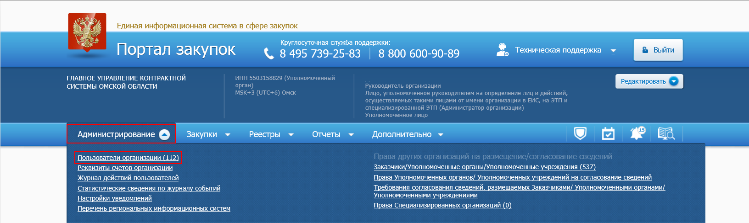

*Рисунок 1. Переход в раздел «Администрирование» - «Пользователи организации».*

1.3. У пользователя руководитель или администратор открыть «Права доступа пользователя» (см. Рисунок 2).

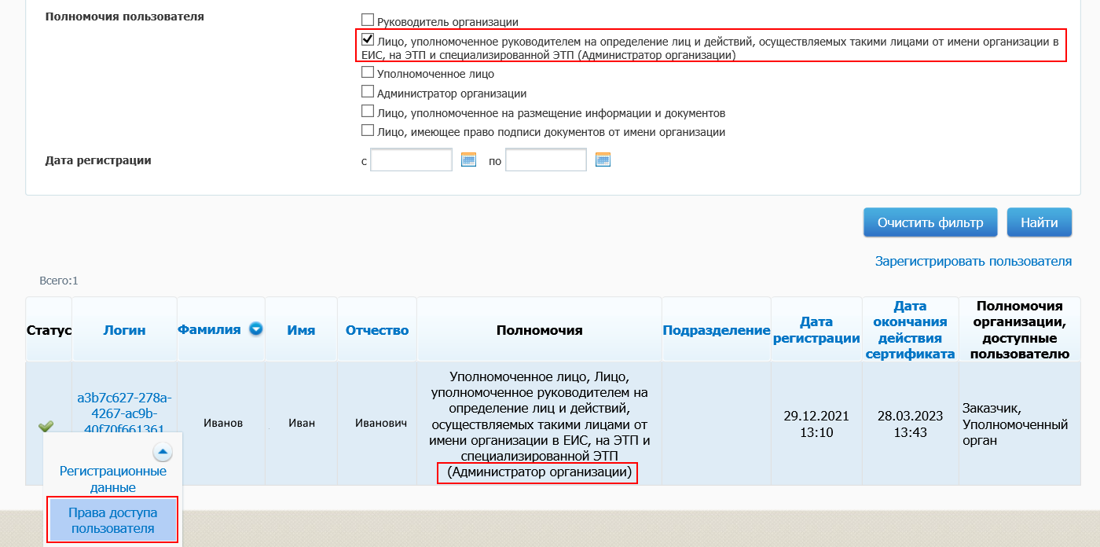

*Рисунок 2. Переход в раздел «Права доступа пользователя»*

1.4. В разделе «Права доступа пользователя» для полномочия «Заказчик» назначьте права в блоке «Работа с информационными системами» и укажите галки «Просмотр перечня региональных информационных систем» и «Просмотр сведений региональной информационной системы» (см. Рисунок 3).

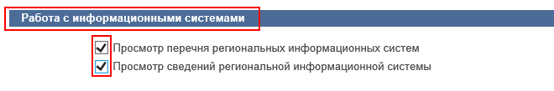

*Рисунок 3. Назначение прав доступа в блоке «Работа с информационными системами» в разделе «Права доступа пользователя»*

1.5. Выполните вход в личный кабинет 44-ФЗ ЕИС под пользователем, которому выданы права доступа по пункту 1.4 настоящей инструкции.

1.6. В разделе «Администрирование» перейдите по гиперссылке «Перечень региональных информационных систем» (см. Рисунок 4).

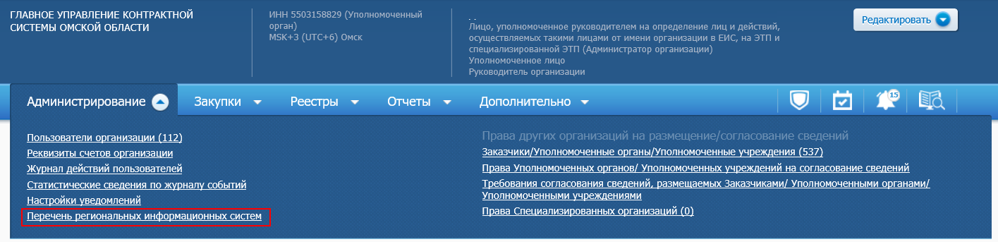

*Рисунок 4. Переход в раздел «Перечень региональных информационных систем»*

1.7. В параметры поиска в поле «Оператор информационной системы» введите **5503158829** - ИНН Главного управления контрактной системы Омской области нажать кнопку «Найти» (см. Рисунок 5).

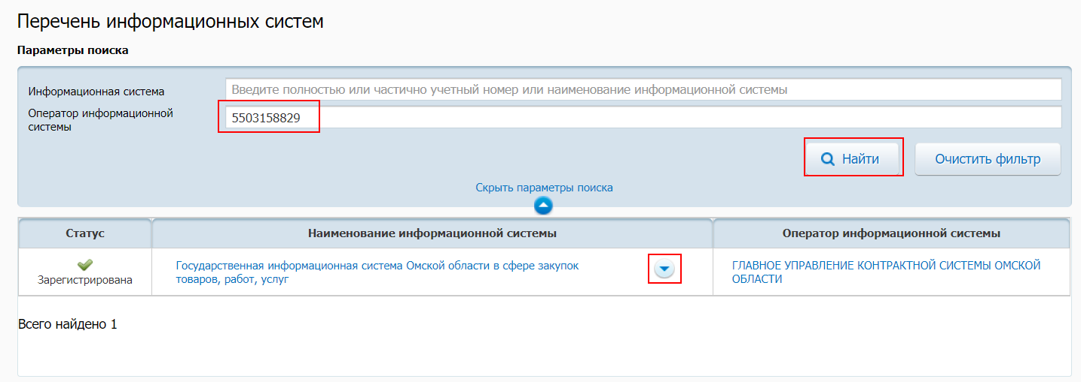

*Рисунок 5. Поиск записи ГИС*

1.8. У записи государственная информационная система «Государственные закупки Ярославской области» по кнопке выберите «Редактирование прав доступа» (см. Рисунок 6). по ИНН оператора информационной системы.

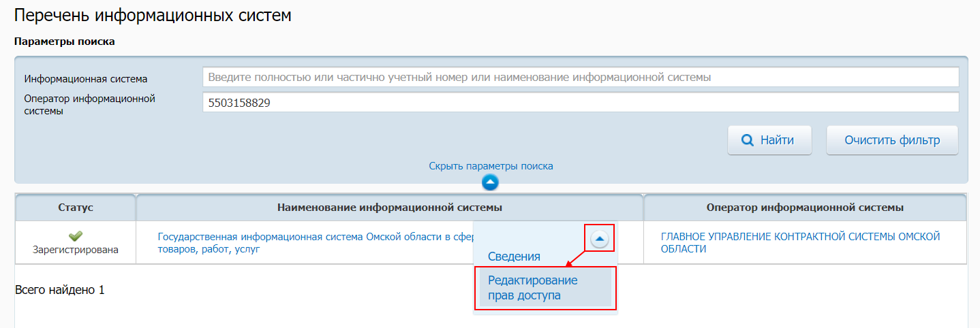

*Рисунок 6. Переход в форму «Редактирование прав доступа»*

1.9. В открывшейся форме назначьте в блоке «Права доступа РИС» права доступа к ГИС в разрезе каждого типа информации и укажите дату, с которой ГИС будет получать указанные сведения, и нажмите кнопку «Подписать и разместить» (см. Рисунок 7).

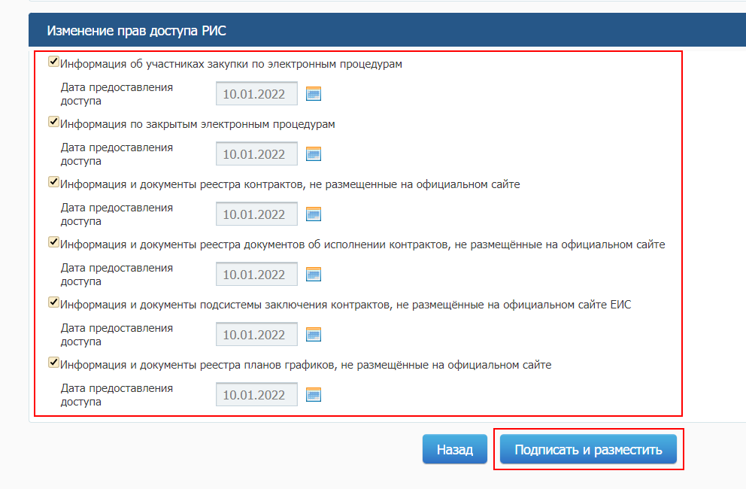

*Рисунок 7. Переход в форму «Редактирование прав доступа»*

***Обращаем внимание, что без назначения прав доступа для обмена информацией ГИС и ЕИС, не будет возможности получать данные от ЕИС по указанным документам заказчика.***